**Para uma importação bem sucedida siga o passo a passo:**

1- Baixe nosso modelo em excel para adicionar os dados dos alunos em “modelo para importação de dados”



2 - Preencha o excel com as informações

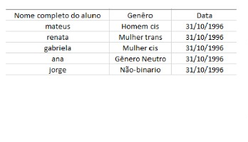

REGRAS:

* A DATA DEVE SER INFORMADA **DD/MM/AAAA**
* EXISTE UMA LISTA COM OS GÊNEROS CADASTROS , O SISTEMA NÃO ACEITA EXCEÇÕES
* OS NOMES DOS ALUNOS DEVEM POSSUIR APENAS CARACTERES DE LETRAS.

3 -Ao salvar o arquivo escolha salvar com o formato “CSV”

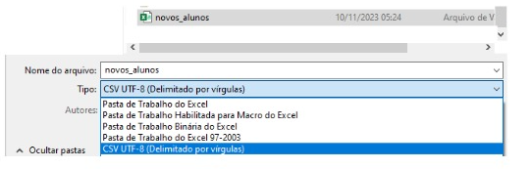

4 - Depois no clique na opção escolher arquivo:

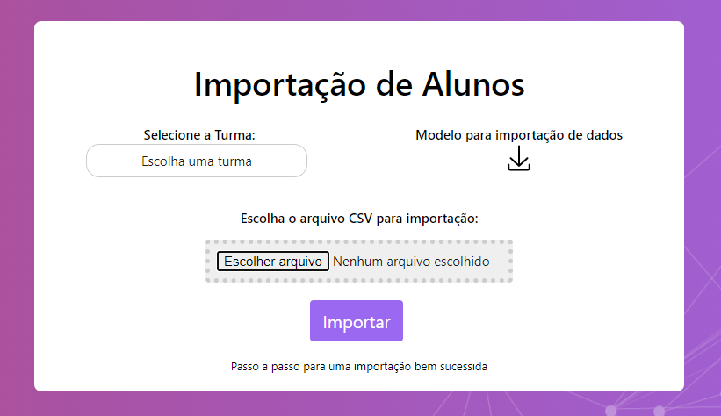

5 - Clique em “Importar” para finalizar o processo.

